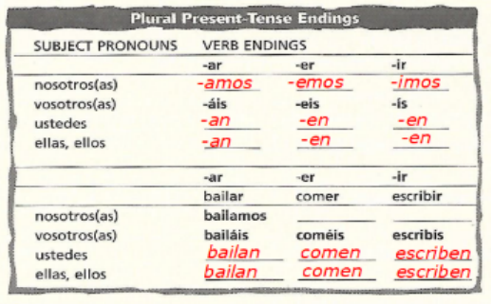

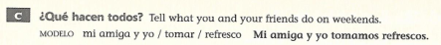
*Form the sentence with all the parts given, making sure to conjugate the infinitive.
- Mis amigos y yo / practicar / karate

- Elena y yo / mirar / película

- Mi amigo y yo / correr / parque

- Nosotros / comer / restaurante al aire libre

- Mis amigos / ver / tele / noche

- Nosotros / leer / libro interesante

- Mamá y papá / alquilar / video

- Mis amigos / escuchar / discos

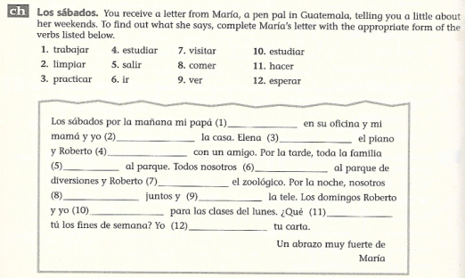
*Conjugate the verb indicated by the number, so that it fits into the sentence. Type your verbs in the numbered spaces below.

